1 | MAGYAR ÁLLATORVOSI KAMARA  HUNGARIAN VETERINARY CHAMBER  PEST MEGYEI SZERVEZETE  H-2100 Gödöllő, Pattantyús Ábrahám krt. 2.  Levelezési (iroda) cím: 2100 Gödöllő Pattantyús Ábrahám krt. 2.  Tel/fax: (+36-28)-511-414, Mobil: (+36-30)-894-8525  e-mail:maokpest@pest-megyei-allatorvos.hu  web: http://pest-megyei-allatorvos.hu/index.php  elnök/president: Dr. Hirmetzl Gábor |  | 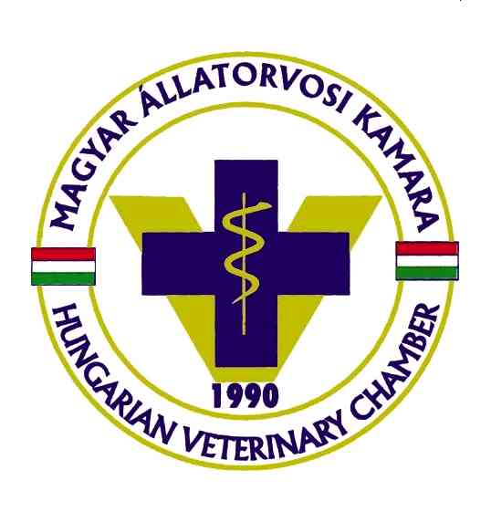
alelnök/vice president: Dr. Buránszki Barbara |  | titkár/secretary: Dr. Richter Ádám

Készült, 2020. Július 15- én Erdőkertesen, kihelyezett tárgyalótermében (2123 Erdőkertes, A. János u. 8/A). Az ülés 7 fővel határozatképes. Jelenléti ív a jegyzőkönyvhöz csatolva. Vezetőségi döntés: jegyzőkönyv-vezető Dévényi Judit és Dr. Richter Ádám. Jegyzőkönyv hitelesítő: Dr. Hirmetzl Gábor. A meghívóban közölt napirendi pontokat a Vezetőség elfogadta.

Napirend tervezete

- Tagsági és praxisengedély kérelmek – megküldés e-mailben – Ea.: dr. Richter Ádám, titkár
- Veszélyhelyzet alatt elektronikusan meghozott határozatok megerősítése – Ea.: dr. Hirmetzl Gábor, elnök
- MÁOK Pest megye számlázás / könyvelés aktuális helyzete, pénzügyek – Ea.: dr. Hirmetzl Gábor
- Beszámoló július 7-ei elnökségi ülésről, országos küldöttközgyűlés elé kerülő anyagok – Ea.: dr. Hirmetzl Gábor, dr. Richter Ádám
- 2020. őszi kamarai időszak tervezett menetrendje, Kómár napok, küldöttközgyűlés összehívása, választások – Ea.: dr. Hirmetzl Gábor, dr. Buránszki Barbara, dr. Richter Ádám, vezetőségi tagok
- Egyebek, aktualitások:– Ea.: vezetőségi tagok

1. Tagsági és praxisengedély kérelmek – megküldés e-mailben – Ea.: dr. Richter
Ádám, titkár

- Külön mellékletként csatolva.

2. Veszélyhelyzet alatt elektronikusan meghozott határozatok megerősítése – Ea.: dr. Hirmetzl Gábor, elnök
- Határozat könyvelő váltásról, új megbízás aláírásáról
- Határozat a korábbi könyvelő ellen fizetési meghagyás indításáról
- Határozat a 2019-es beszámoló el nem fogadásáról
- Határozat Dionné Dr. Kincses Krisztina üdülési pályázatáról
Határozatok a jegyzőkönyvhöz csatolva.

Vezetőségi határozat – Hat 16/2020: a MÁOK Pest megyei területi szervezetének vezetőségi határozata alapján a Veszélyhelyzet alatt, elektronikus formában meghozott határozatokat 8 igen szavazattal, tartózkodás és ellenszavazat nélkül elfogadta.
3. MÁOK Pest megye számlázás / könyvelés aktuális helyzete, pénzügyek – Ea.: dr. Hirmetzl Gábor

- NAV adószám feltöltése Július 1-ig
- Cégkapu és Hivatali kapu regisztrációja megtörtént

4. Beszámoló július 7-ei elnökségi ülésről, országos küldöttközgyűlés elé kerülő anyagok – Ea.: dr. Hirmetzl Gábor, dr. Richter Ádám

- dr. Lipthay Tamás országo FB tag lemondott tisztségéről
- dr. Zomborszky Zoltán beterjesztette az egységes országos kamaráról szóló javaslatát, az elnökség nem támogatta

5. 2020. őszi kamarai időszak tervezett menetrendje, Kómár napok, küldöttközgyűlés összehívása, választások – Ea.: dr. Hirmetzl Gábor, dr. Buránszki Barbara, dr. Richter Ádám, vezetőségi tagok

- Kómár napok 09.25-09.
- Területi küldöttközgyűlés Szeptember 3-a
- Tisztújító Közgyűlés 10.17

Vezetőségi határozat – Hat 17/2020: a MÁOK Pest megyei területi szervezetének vezetőségi határozata alapján a tisztújítás időpontjának október 17-e, 5 igen szavazattal, 1 tartózkodással és 1 ellenszavazattal elfogadásra került.

Kelt: Gödöllő, 2020.07.15
Jegyzőkönyv-vezetők:

………………………

Dr. Richter Ádám

…………………………
Dévényi Judit
Jegyzőkönyv-hitelesítő:

…………………………..

Dr. Hirmetzl Gábor

